|  |  |
| --- | --- |
|  | Механика - Барабан с веревкой |
| в палитре |  |
|  |  |
| на схеме |  |

В блоке реализована модель взаимодействия барабана с накрученной на него веревкой. К концам веревки A и B приложены силы. Концы могут двигаться как в одном, так и в противоположных направлениях (см. рисунок 1). Скольжение веревки относительно барабана отсутствует. Веревка - абсолютно жесткая.

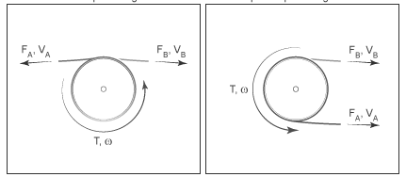

Рисунок 1

Уравнения модели имеют следующий вид:

$$T=F_{A}∙R-δ∙F_{B}∙R-B∙ω$$

$$J∙\frac{dω}{dt}=T$$

$V_{A}=ω∙R, V_{B}=-δ∙ω∙R$, где

|  |  |  |
| --- | --- | --- |
| J | - | Момент инерции барабана |
| ω | - | Угловая скорость барабана |
| T | - | Момент на барабане |
| FA | - | Сила, приложенная к веревке A |
| FB | - | Сила, приложенная к веревке B |
| VA | - | Скорость веревки A |
| VB | - | Скорость веревки B |
| R | - | Радиус барабана |
| B | - | Коэффициент трения подшипников барабана |
| δ | - | 1, если концы веревки движутся в одном направлении, иначе (-1) |

**Входные порты блока - отсутствуют**

**Выходные порты блока:**

Блок имеет один механический ненаправленный порт вращательного движения (S), а также два механических ненаправленных порта поступательного движения (А и B).

**Свойства блока:**

|  |  |  |
| --- | --- | --- |
| J | - | Момент инерции, кг*м |
| R | - | Радиус барабана, м |
| B | - | Коэффициент трения подшипников, н*м*с/рад |
| Dir | - | Направление движения концов веревки (в одну или разные стороны) |
| W0 | - | Начальная угловая скорость, рад/с |

**Параметры блока:**

|  |  |  |
| --- | --- | --- |
| Fa | - | Сила порт A, н |
| Va |  | Скорость порт A, м/с |
| Fb | - | Сила порт B, н |
| Vb |  | Скорость порт B, м/с |
| Т | - | Момент, н*м |
| ω | - | Угловая скорость, рад/с |